1月23日上午9时许，九江市委常委、鄱阳湖生态科技城党工委第一书记陈和民，九江市浔阳区区委常委、常务副区长卢剑旺，九江市浔阳区人民路街道主任金剑等市、区领导一行到九江（颐高）互联网创业中心进行调研，九江（颐高）互联网创业中心副总经理倪昌虎、总经理助理刘吉喆接待工作组一行，并就项目当前发展情况进行讲解。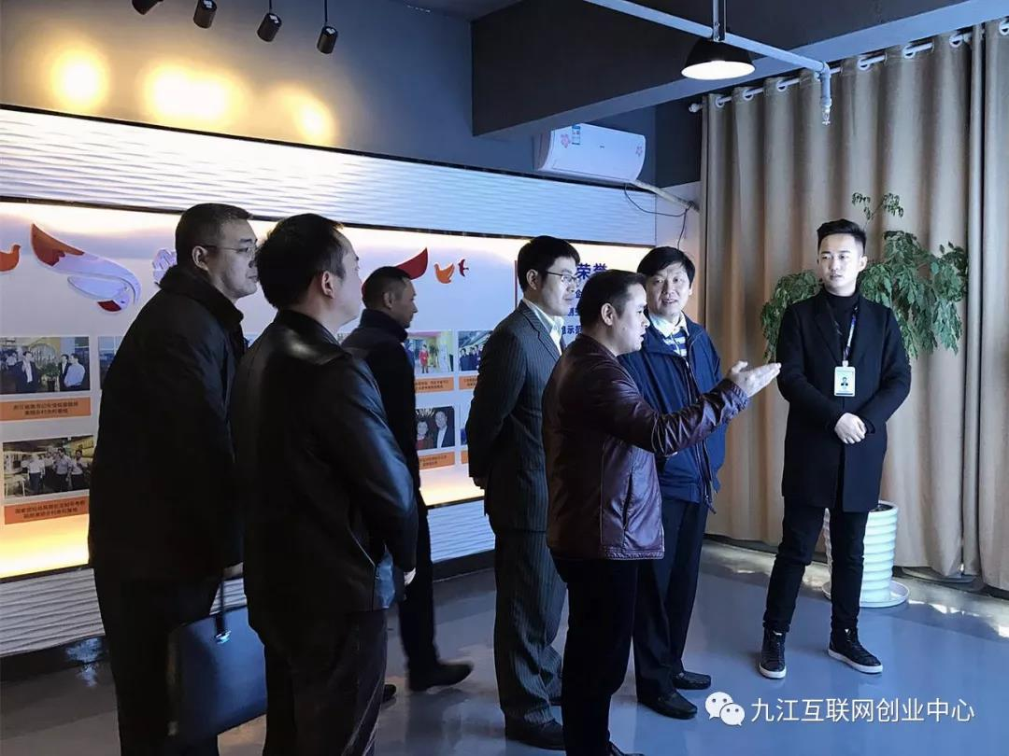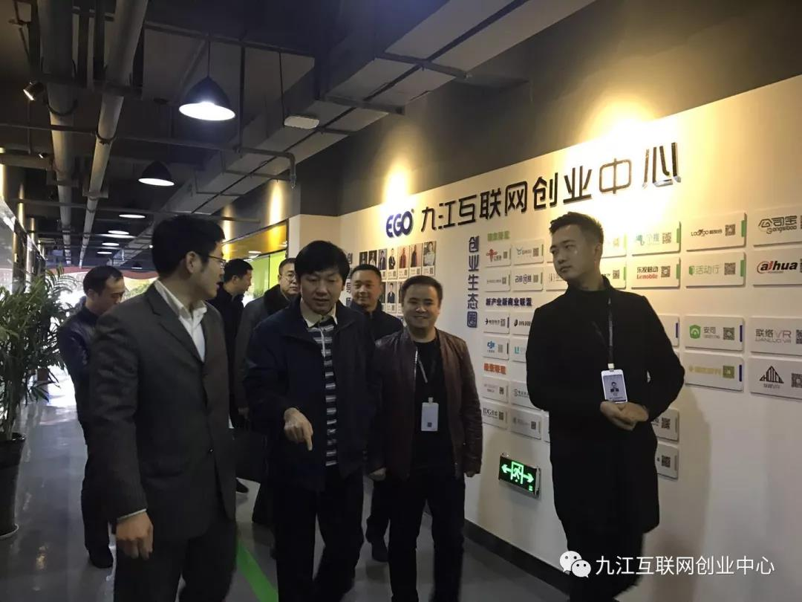

陈和民一行详细了解了九江（颐高）互联网创业中心在创业服务、项目孵化以及专业人才引进培养等方面的运营经验。随后参观了创业咖啡厅、智能体验馆、无人超市、微巢学院等板块。无人超市是九江市乃至江西省首家无人超市，九江（颐高）互联网创业中心倪昌虎通过现场模拟操作，向陈和民一行介绍了无人超市的运作模式。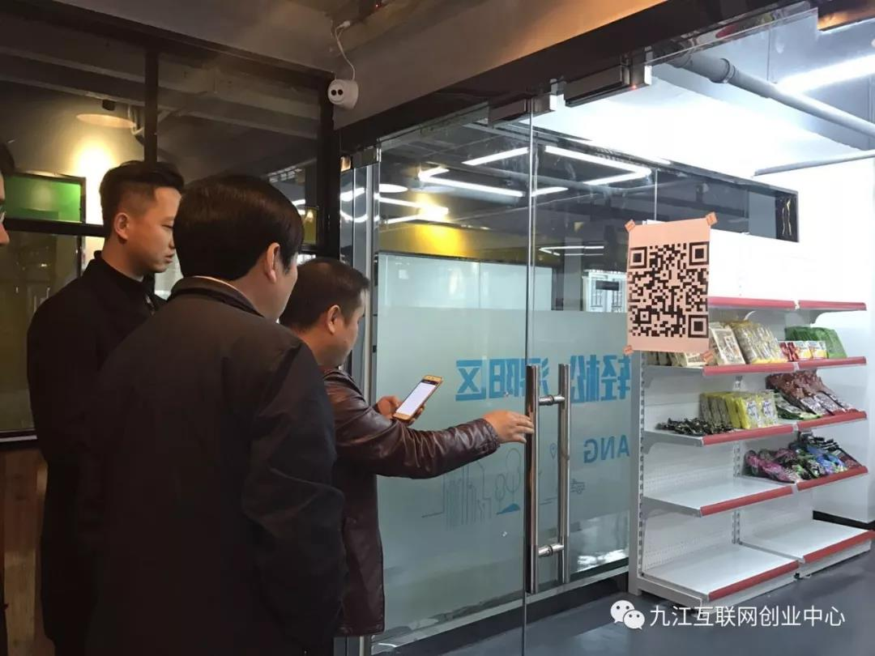

参观过程中，陈和民还来到入驻企业办公区，与创业者就运营情况深入交流。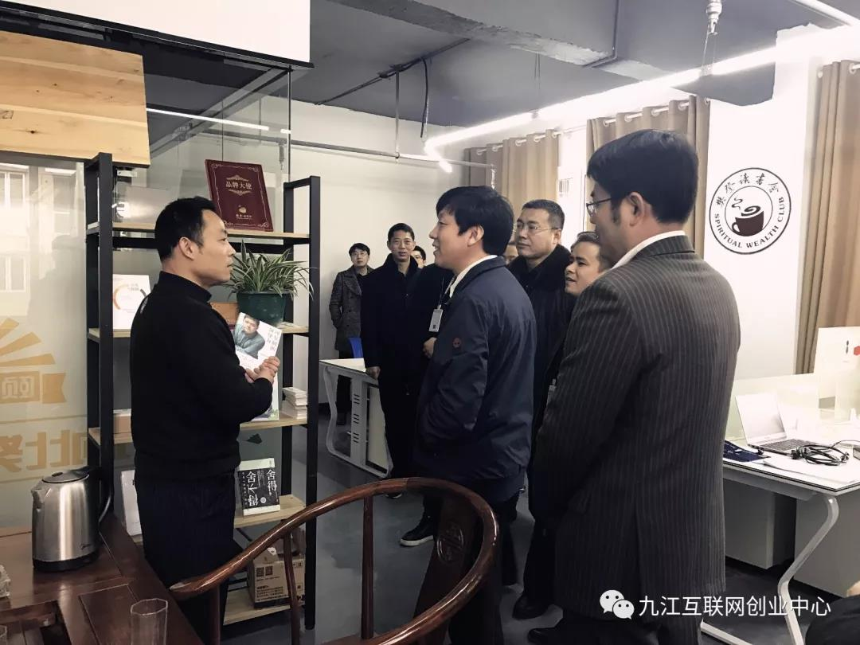

（陈和民与入驻企业樊登读书会负责人余勇先生互动）

陈和民对九江（颐高）互联网创业中心运营模式表示肯定，并对园区目前建设给予高度评价，同时，陈和民也指出颐高要利用好自身优势帮助本地企业实现转型升级，为企业提供更好，更全面的孵化服务。

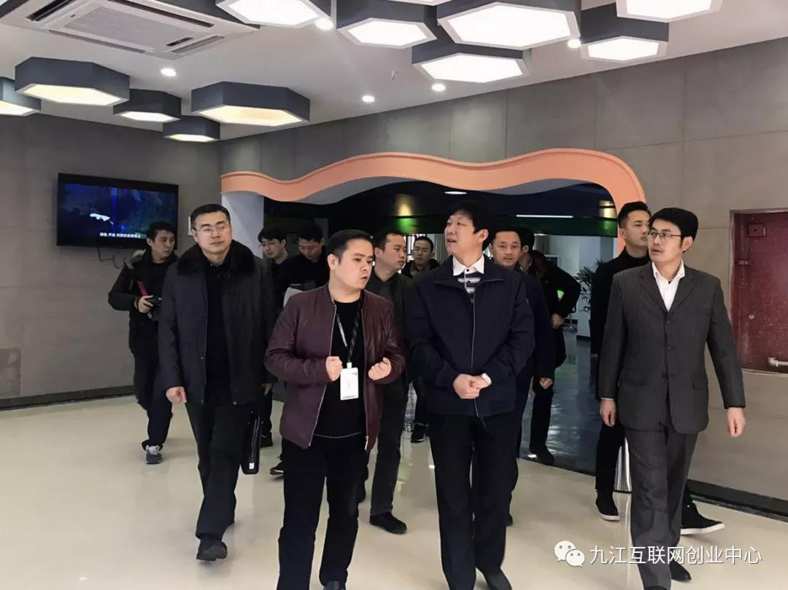

（倪昌虎向陈和民介绍项目运营情况）

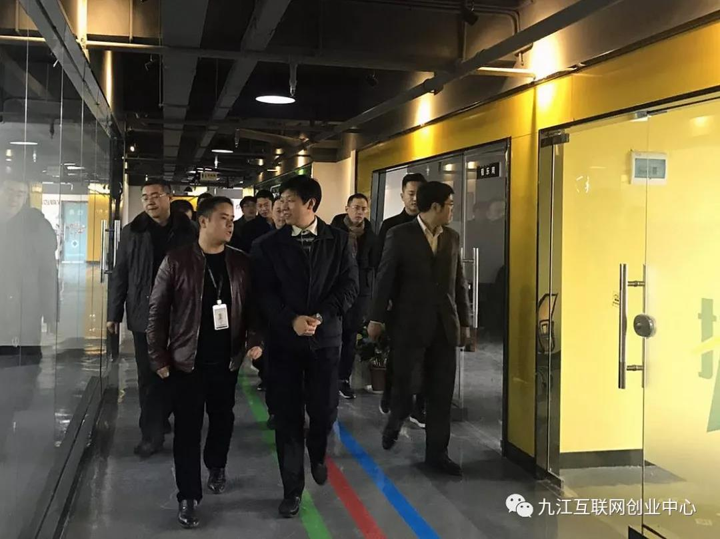

（陈和民一行参观入驻企业办公区）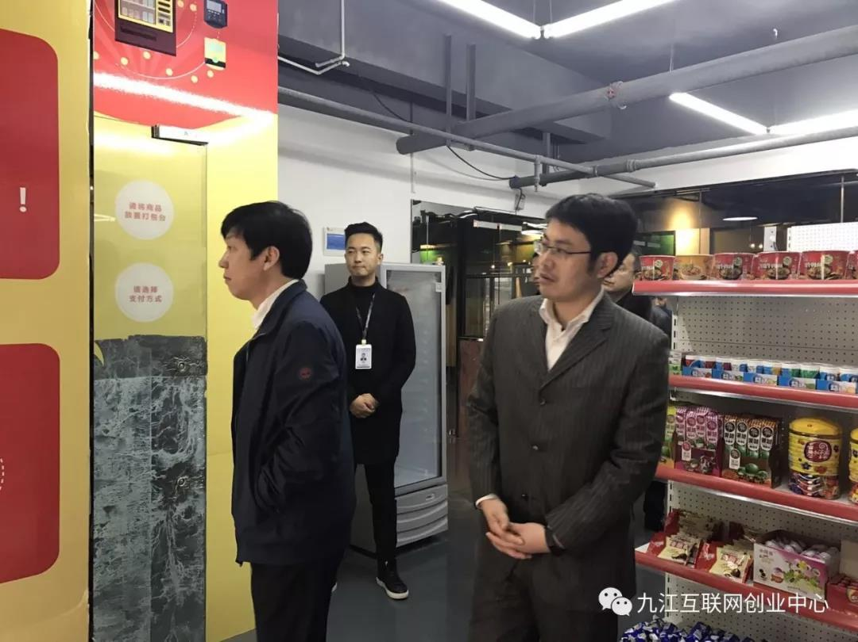

（陈和民了解无人超市运作模式）